РОССИЙСКАЯ ФЕДЕРАЦИЯ
АМУРСКАЯ ОБЛАСТЬ

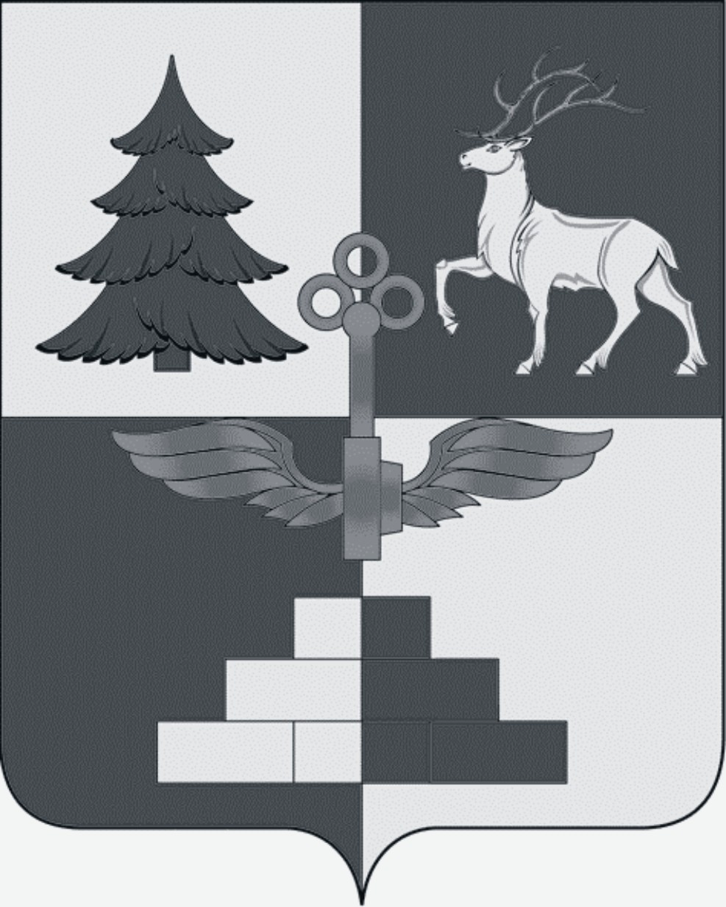

Т Ы Н Д И Н С К А Я Г О Р О Д С К А Я Д У М А
седьмой созыв

Р Е Ш Е Н И Е

Об утверждении комиссии по Уставу города Тынды
Руководствуясь Федеральным законом от 06.10.2003 №131 «Об общих принципах организации местного самоуправления в Российской Федерации», Уставом города Тынды, Регламентом Тындинской городской Думы, решением Тындинской городской Думы от 16.10.2006 №95 «Об утверждении Положения комиссии по Уставу г. Тынды и регламента работы комиссии», Тындинская городская Дума
РЕШИЛА:
1. Утвердить комиссию по Уставу города Тынды в следующем составе:

Магарламов  Игорь Юрьевич | - Председатель Тындинской городской Думы, председатель комиссии;
Панин  Алексей Владимирович | - начальник юридического отдела Администрации города Тынды, заместитель председателя комиссии;
Скороходова  Оксана Александровна | - председатель постоянной комиссии по регламенту, депутатской этике и вопросам местного самоуправления, секретарь комиссии;
члены | комиссии:
Тимощук  Мария Александровна | - заместитель главы Администрации города Тынды по стратегическому планированию, экономике и финансам.
Борискина  Ираида Михайловна | - начальник Финансового управления Администрации города Тынды;
Ануфриев  Игорь Александрович | - руководитель аппарата главы Администрации города Тынды;
Ширшова  Оксана Анатольевна | - руководитель экспертно-правового сектора - юрист аппарата Тындинской городской Думы;
Силаева  Юлия Евгеньевна | - заместитель начальника юридического отдела Администрации города Тынды;
Гаетбаев  Азамат Маратович | - депутат Тындинской городской Думы, представитель фракции «ЛДПР»;
Черенков  Евгений Петрович | - депутат Тындинской городской Думы, представитель фракции «Единая Россия»;
2. Со дня вступления в силу настоящего решения признать утратившими силу следующие решения Тындинской городской Думы:
- от 18.12.2013 №60-Р-ТГД-VI «Об утверждении комиссии по Уставу города Тынды»;
- от 27.01.2014 №73-Р-ТГД-VI «О внесении изменений в решение Тындинской городской Думы от 18.12.2013 №60-Р-ТГД-VI «Об утверждении комиссии по Уставу города Тынды»»;
- от 20.11.2014 №195-Р-ТГД-VI «О внесении изменений в решение Тындинской городской Думы от 18.12.2013 №60-Р-ТГД-VI «Об утверждении комиссии по Уставу города Тынды»»;
- от 16.11.2017 №658-Р-ТГД-VI «О внесении изменений в решение Тындинской городской Думы от 18.12.2013 №60-Р-ТГД-VI «Об утверждении комиссии по Уставу города Тынды»».
3. Опубликовать настоящее решение в газете «Авангард» и разместить на официальном сайте Администрации города Тынды в сети «Интернет»: gorod.tynda.ru.
4. Настоящее решение вступает в силу со дня его подписания Председателем Тындинской городской Думы.
5. Контроль исполнения настоящего решения возложить на постоянную комиссию по регламенту, депутатской этике и вопросам местного самоуправления.

Председатель
Тындинской городской Думы И.Ю. Магарламов

город Тында
«22» апреля 2021 года
№ 349 - Р-ТГД-VII

